1、图中红色方框处加上“安全评估报告”内容
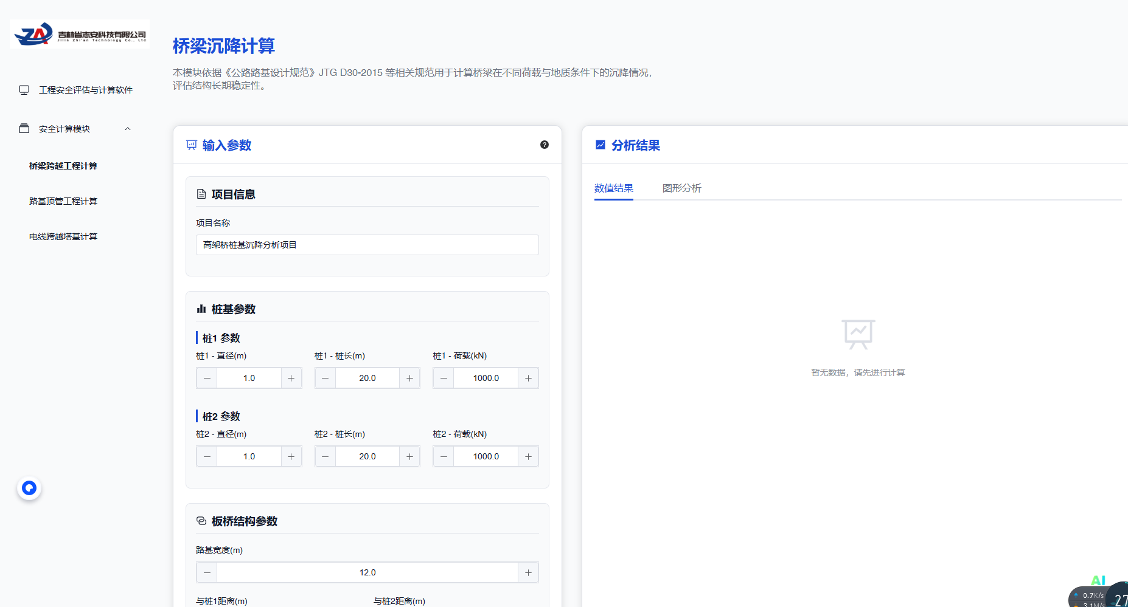
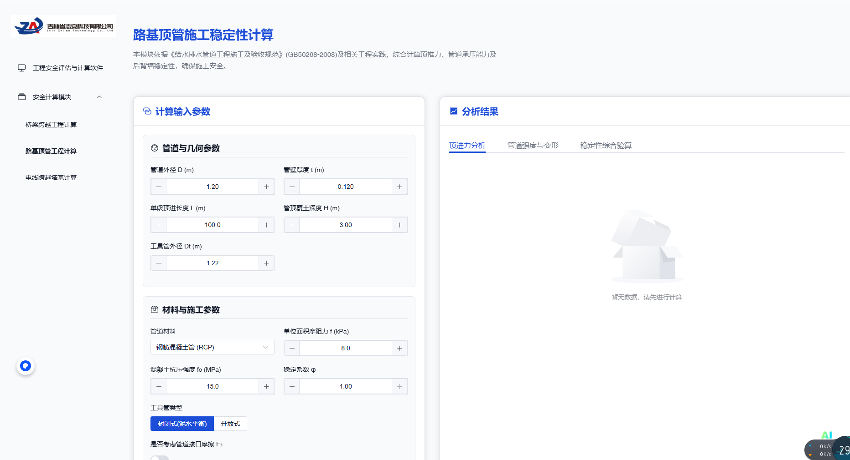
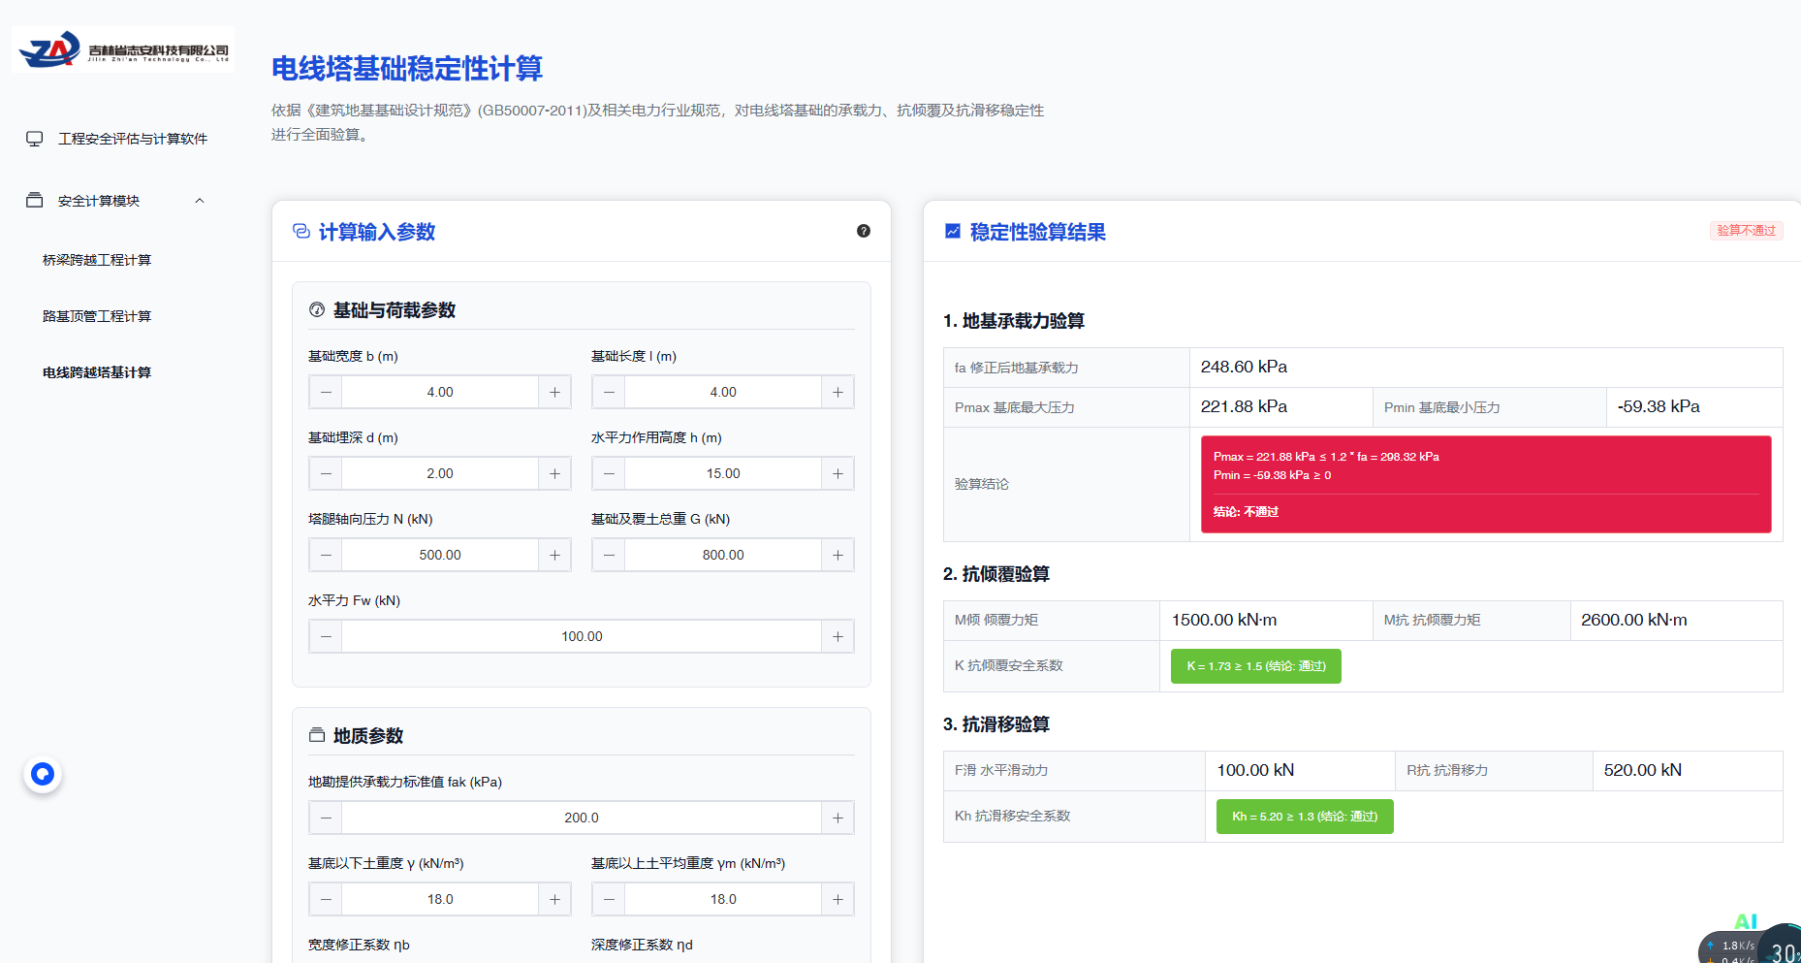

2、路基顶管工程计算加入图片如下图所示，环向应力与管体变形量验算同时满足要求则图中管体阴影部分为绿色，反之为红色。
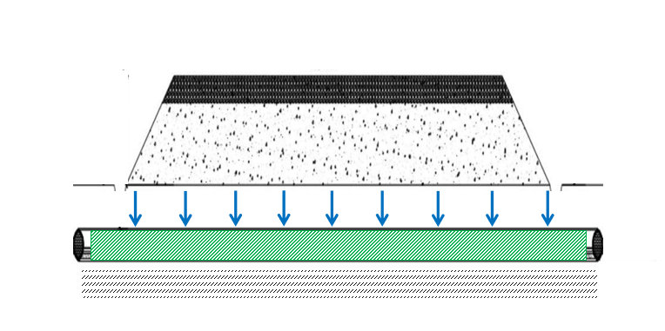
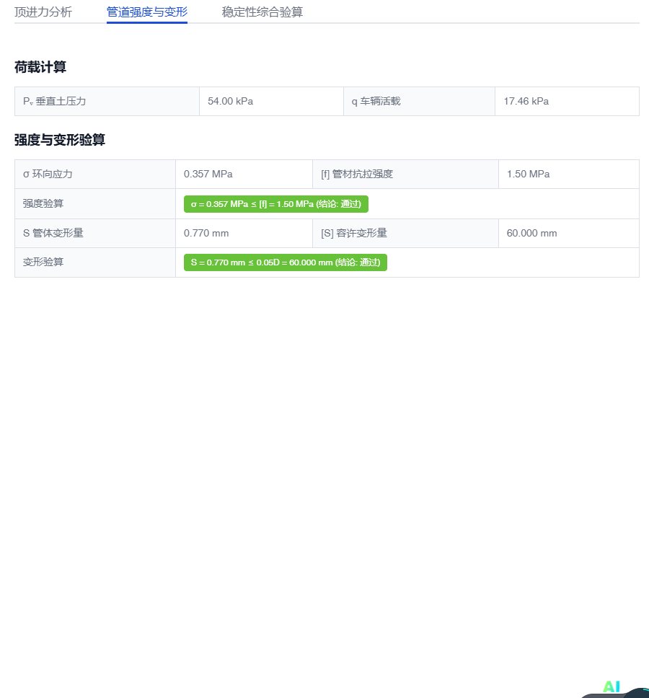

3、路基顶管工程计算加入图片如下图所示，管体承压能力与后背墙抗滑移验算满足要求则图中管体与后背墙阴影部分为绿色，反之为红色。
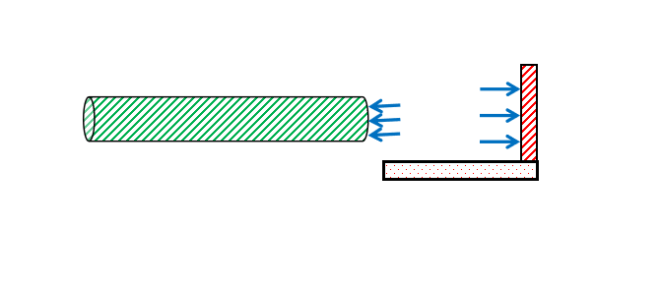
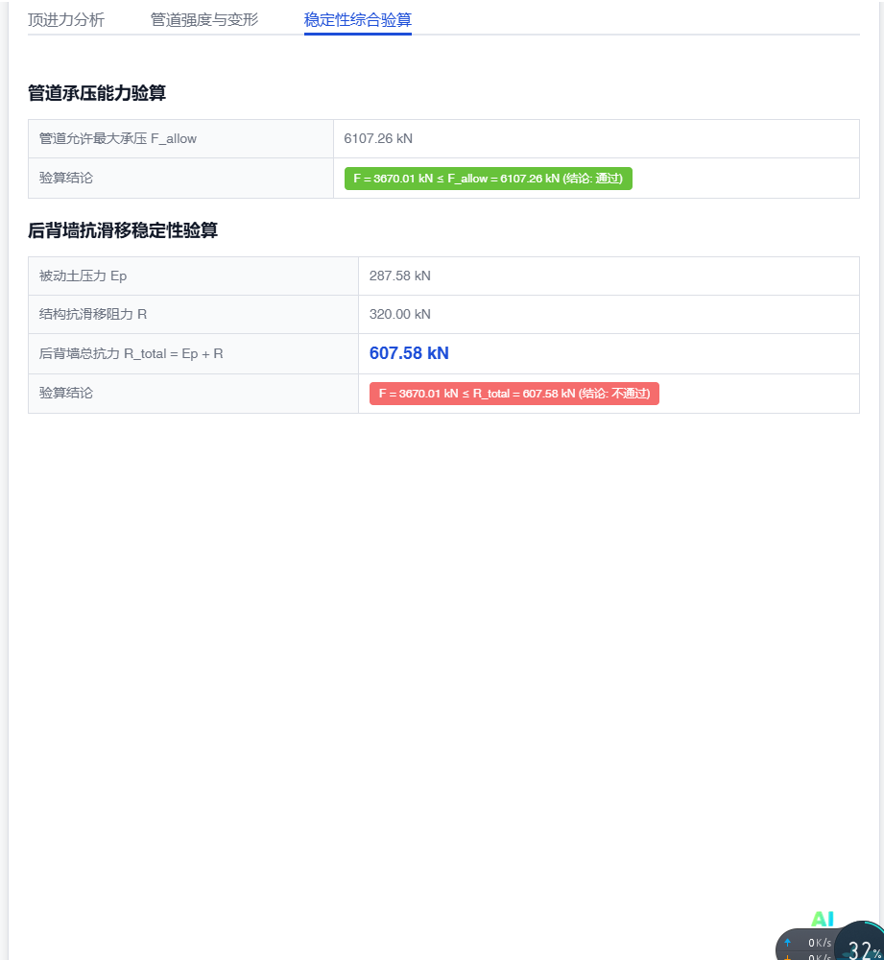

- 电线塔基础稳定性计算在计算输入参数下方加入塔体自重计算内容如下表，位置如下图所示。
内容：
材料类别 | 延米长度  （m） | 横截面积  （m²） | 密度  （kg/m³） | 总质量  （kg）
1
2
...
10
合计

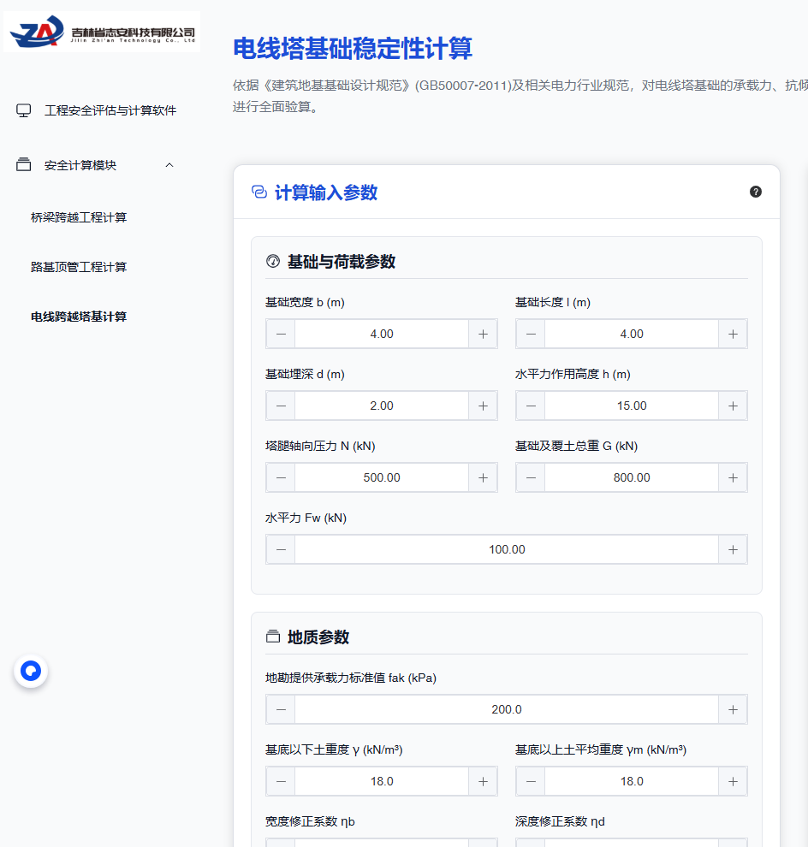

- 电线塔基础稳定性计算加入图片，地基承载力、抗倾覆与抗滑移验算同时满足要求则图中基础阴影部分为绿色，反之为红色。。
